ESCOLA MUNICIPAL DE EDUCAÇÃO BÁSICA ALFREDO GOMES.
RUA: CORONEL RUPP BAIRRO CENTRO OESTE
CATANDUVAS – SC ANO 2021
CNPJ – 78502697/0001-96
DIRETORA: IVÂNIA NORA.
ASSESSORA PEDAGÓGICA: SIMONE ANDRÉA CARL.
ASSESSORA TÉCNICA ADM: TANIA N. DE ÁVILA.
PROFESSORA: MARLI MONTEIRO DE FREITAS.
ALUNO (A): .......................................................................
TURMA: 1º ANO

SEQUÊNCIA DE ARTE
Data: 28/06 a 02/07/2021

TEMA: FAZENDO ARTE COM AS MÃOZINHAS.

SEGUNDO MARY POLL, EM TRABALHO PUBLICADO NA REVISTA PNAS, OS PRIMEIROS REGISTROS DO CULTIVO DO MILHO DATAM DE HÁ 7.300 ANOS, E FORAM ENCONTRADOS EM PEQUENAS ILHAS PRÓXIMAS AO LITORAL DO MÉXICO, NO GOLFO DO MÉXICO.

SEU NOME, DE ORIGEM INDÍGENA CARIBENHA, SIGNIFICA "SUSTENTO DA VIDA"

PARA REFORÇAR NOSSO CONHECIMENTO VAMOS ASSISTIR A HISTORIA DO MILHO CANTA no link abaixo
https://www.youtube.com/watch?v=Z gpJvhIwa8Q
AGORA QUE CONHECEMOS UM POUCO DE ONDE VEM O MILHO VAMOS FAZER UMA ATIVIDADE. DESENHAR O MILHO USANDO A MÃOZINHA DIREITA SEGUE OS PASSOS A PASSO ABAIXO:
1º-PASSO: PEGUE SUA MÃO DIREITA COLOQUE NO MEIO DA FOLHA, AFASTE OS DEDOS COMO SEGUE NO EXEMPLO ABAIXO.
2º-PASSO: CONTORNE SUA MÃO COM LÁPIS DE COR OU CANETINHA.
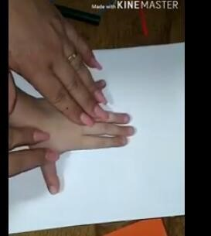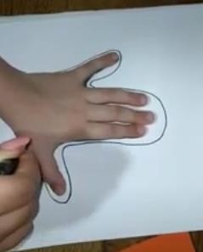

3º- PASSO: COMPLETE O DESENHO, CRIANDO UMA ESPIGA DE MILHO

4-PASSO: AGORA VOCÊ PODE PINTAR BEM BONITO, PODE COLAR SEMENTES DE MILHO OU DECORAR COMO QUISER, USE SUA IMAGINAÇÃO.
MODELOS DO PASSO A PASSO DO DESENHO.
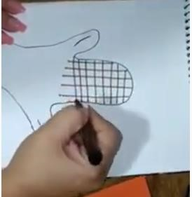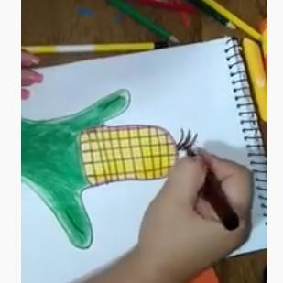

REGISTRE E MANDE NO PARTICULAR DA PROFESSORA: Marli
ÓTIMA SEMANA!!!!

